Uplatňovanie koncepcie Marie Montesori v materskej škole

Rozhodnutím č. 2016-8672/15327:4100B (zasielam ho v prílohe) Ministerstvo školstva, vedy, výskumu a športu SR schválilo
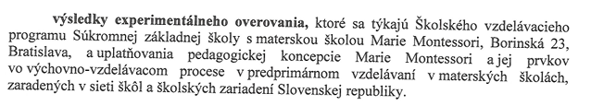
Vzhľadom na skôr uvedené sa môže vo Vašej materskej škole vo výchovno-vzdelávacej činnosti uplatňovať koncepcia Marie Montessori a jej prvky.

